МДОУ № «Детский сад» №99
Г.Ярославль

ИНФОРМАЦИОННО-ТВОРЧЕСКИЙ ПРОЕКТ
«Богатыри земли русской»
Средняя группа.
город Ярославль
2022год

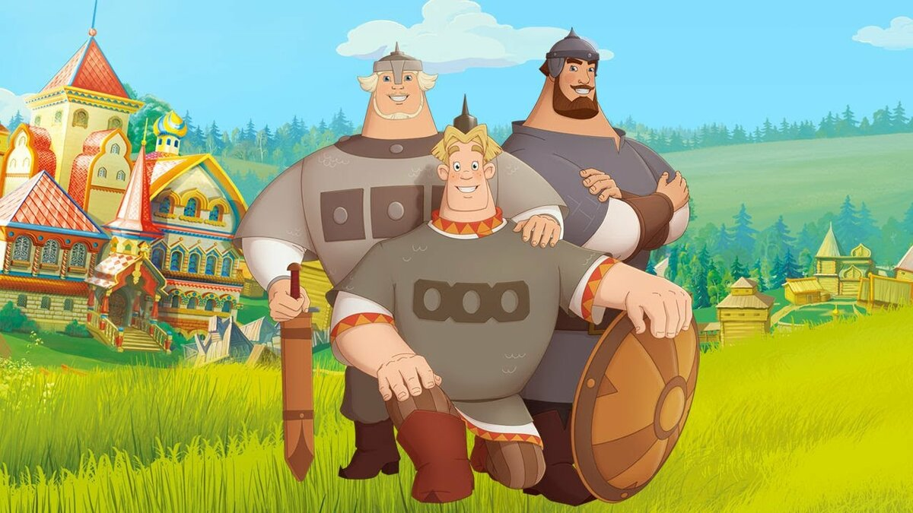

Подготовили воспитатели: Глазкова О. Ю.
Рудая Н.А.

Актуальность: «Богатырская тема» понятна и интересна детям.
Постепенный переход от сказки к былинам открываетдошкольникам огромный диапазон возможностей удовлетворить свой познавательный интерес, заглянуть в прошлое своей страны.
Дети приобщаются к истории родной страны, начинают осознавать себя ее частичкой, у них закладываются основы патриотизма.

Участники проекта:
Воспитанники средней группы, родители воспитанников, инструктор по физической культуре.

Вид проекта: информационно-творческий, групповой

Сроки реализации проекта: Краткосрочный (2недели)

Цель проекта: формировать у детей дошкольного возраста чувство патриотизма, знание о былинных богатырях.
Задачи проекта:
- Систематизировать, расширять и обобщать знания детей о богатырях русских.
- Развивать интерес детей к истории родного Отечества.
- Развивать творчество детей, желание моделировать.

Этапы проекта:
1 этап: Подготовительный– предварительный:
- Обозначение актуальности и темы будущего проекта.
- Постановка цели и задач.
Работа с методическим материалом, литературой по данной теме.

Сбор познавательной информации
- Подобрать иллюстрации, картинки с изображением богатырей, богатырских доспехов.
- Подобрать былины, сказки, стихи, загадки, пословицы о богатырях.
- Внести в книжный уголок книги, альбомы о защитниках Отечества.
- Подборка аудио-, видеоматериалов.
- Создание презентаций по теме проекта.
- Изучив интересы детей, воспитатели группы наполнили группу энциклопедиями исторического содержания, обогатили предметно – пространственную среду для поддержания детского интереса, репродукции картин.

2 этап: Основной-Реализация проекта.

Образовательные области
I. Познание
- Беседы-рассуждения: «Как жили наши предки?», «Кто такой русский богатырь», «Подвиги русских богатырей».
- Рассматривание иллюстраций с изображением богатырей.
- Просмотр альбома «Богатыри земли русской».
- Просмотр отрывков из мультфильмов: «Алёша Попович и Тугарин Змей», «Илья Муромец и соловей разбойник», «Добрыня Никитич и Змей Горыныч».
- Просмотр презентации «Богатыри земли Русской»
II. Коммуникация
- Рассматривание картины.
- Обсуждение картины В.М.Васнецова «Богатыри».
- Составление небольшого рассказа.
- Физкультминутка «Богатырь».
III. Чтение художественной литературы
- Составление рассказов по картине В. Васнецова «Богатыри».
- Составление творческих рассказов на тему «Если бы я был богатырем…».
- Разгадывание загадок о богатыре, богатырских доспехах.
- Знакомство с малыми фольклорными формами (пословицами, поговорками о силе, храбрости, Родине), составление по пословицам рассказов.
- Чтение художественной литературы: И. Карнаухова «Русские богатыри», И. Никитин «Русь»; былины о Илье Муромце, Добрыне Никитиче, Алеше Поповиче и других богатырях.
- . IV. Социализация
Дидактические игры:
«Узнай богатыря по отрывку из былины»,
«Собери богатыря в дорогу»,
«Угадай, о ком я говорю?»,
«Подбери словечко»,
«Узнай по описанию»,
«Было - не было»;
«Кому что нужно»;
Сюжетно-ролевые игры:
«Три богатыря»,
«На заставе».

V. Физическая культура
- Физкультминутка.
- Утренняя зарядка для подготовки богатырей.
- Физическая культура для подготовки богатырей.
Подвижные игры: «Поймай хвост Змея Горыныча»,
«Перетягивание каната»,
«Меткий богатырь».

VI. Художественное творчество
- Рисование: «Богатырь».
- Лепка: «Укрась богатырский щит».
- Аппликация: «Укрась рубашку богатыря».
- Конструирование «Замки.Терема»
- Рассматривание альбома «Богатырские доспехи»
- Рассматривание репродукций картин: В. Васнецов «Богатыри».

3 этап: Заключительный.
- Деятельность по осуществлению проекта «Богатыри земли русской»
- Предоставление презентации по реализации проекта.
- Участие родителей в реализации проекта:
- Изготовление совместно с родителями книжек -малышек, газет.
- Всероссийский конкурс детско-родительского творчества

Предполагаемый результат:
- У детей сформируются представления об образе былинного богатыря как защитника земли русской, о былине как о жанре устного народного творчества
- Проявление интереса к истории родного Отечества.
- Воспитание у детей любви к Родине. Воспитание высоких нравственных личностных качеств: отзывчивость, справедливость, смелость.
Анализ проделанной работы

Проектная деятельность была организована во всех видах детской деятельности, режимных моментах: проводились беседы, игры, творческие мастерские.
В процессе работы над проектом у детей сформировалось представление об образе былинного богатыря как защитника земли русской, о былине как о жанре устного народного творчества.
В ходе проектной деятельности наблюдалось активное участие родителей воспитанников в педагогическом процессе.

